Урок-путешествие по немецкому языку
Цели: обобщить и систематизировать знания учащихся по темам «Животные», « Германия»; развивать логику, мышление, смекалку, интуицию; воспитывать интерес к немецкому языку.
Оборудование: плакат с животными, математические примеры, раздаточный материал, картинки достопримечательностей Германии, флаги России и Германии, презентация, награждения.
План урока-путешествия:
- Вступление. Приветствие. Введение в тему урока;
- Основная часть игры: путешествие по уголкам Германии;
- Подведение итогов. Награждения.
Ход урока-игры
Вступление. Приветствие.
Учитель: Heute haben wir eine ungewoehnliche Stunde. Das ist die Reise durch Deutschland. Wir muessen durch einige Stationen gehen und unsere Kenntnisse zeigen. Die Aufgaben sind verschieden und interessant. Wir werden Woerter sammeln, lesen und uebersetzen; Sehenswuerdigkeiten von Deutschland suchen und verschiedene Themen wiederholen.
Nun beginnen wir unsere Reise. Начнем наше путешествие с фонетической и речевой зарядки и настроим язычки и губки на произношение немецких слов.
Фонетическая зарядка
Повторить лексический материал по теме „Домашние животные“
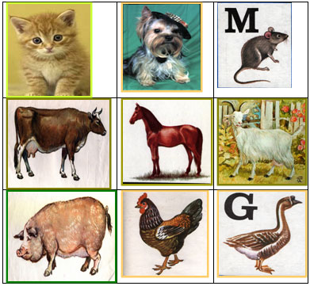
Речевая зарядка
OLD MAC DONALD HAT EIN HAUS.
1. Old Mac Donald hat ein Hаus,
Hi – A--- – Hi – A – Ho.
Da schfut ein Hund zum Fenster raus,
Hi – A--- – Hi – A – Ho.
Der macht wau, wau hier
Und macht wau, wau da,
Hier mal wau, da mal wau,
Überall machts wau, wau!
Old Mac Donald hat ein Hаus,
Hi – A--- – Hi – A – Ho.
2. Pferd – ihh, ihh…
3. Maus – piep, piep
4. Gans – quack, quack…
5. Schwein – quiek,quiek…
6. Kuh – muh, muh…
7. Huhn – gacker, gacker…
8. Katze – mia, mia…
Gut, steht auf! 1,2,3,4 – wir beginnen unser Spiel. Мы попали с вами на первую станцию.
Игра по станциям
1.Station
Auf den Tisch liegen die Karten mit Ziffern. Wir nennen Ziffer auf Deutsch. Мы попали с вами на поляну, усыпанную листочками. Берем листок и называем цифру.
26
15
73
45

Steht auf! 1,2,3,4 – weiter, weiter gehen wir!

2. Station
Hier werden wir als Mathematiker und loesen Rechenexempel. Сейчас мы на некоторое время превратимся в математиков и порешаем примерчики:
15+15= 50-20=
25+6= 35-5=
32+18= 20-10=
Gut. Ihr habt gut gearbeitet. Wir gehen weiter.
3. Station
Jetzt werden wir als Uebersetzer. Wir lesen das Wort und schreiben seine Uebersetzung:
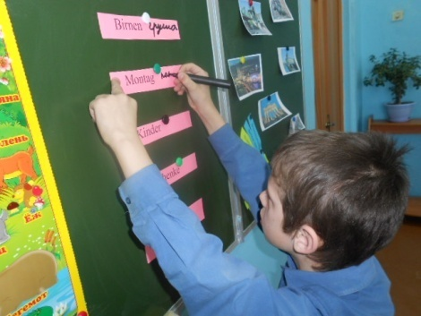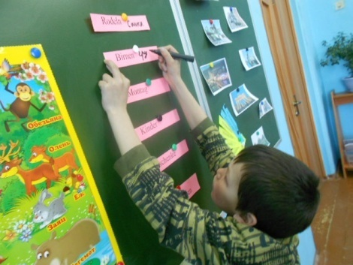
Физкультминутка
Eins, zwei, drei, vier Eins, zwei, drei, vier
Alle, alle turnen wir. Alle, alle sitzen wir.
Eins, zwei, drei, vier Eins, zwei, drei, vier
Alle, alle stehen wir. Alle, alle springen wir.
4.Station
Wir gehen in Deutschland. Seht bitte: das ist verschiedene Sehenswuerdigkeiten. Wir muessen sie erraten und nennen auf Deutsch. Представьте, мы в Германии. Рассматриваем достопримечательности и называем их.

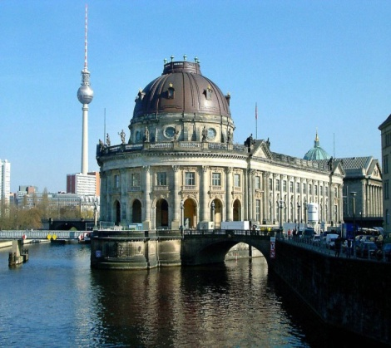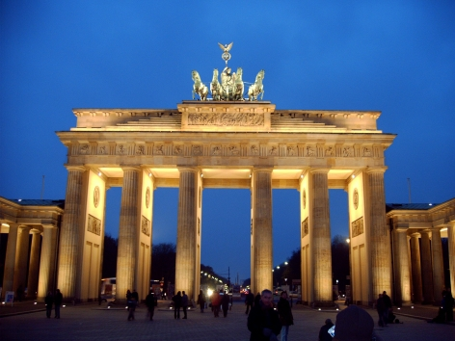

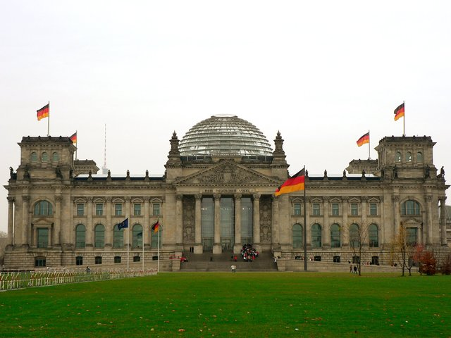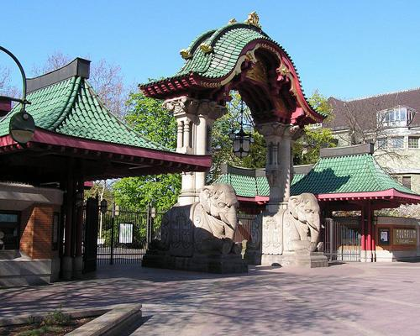

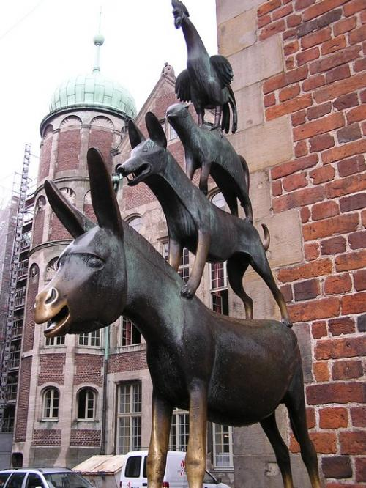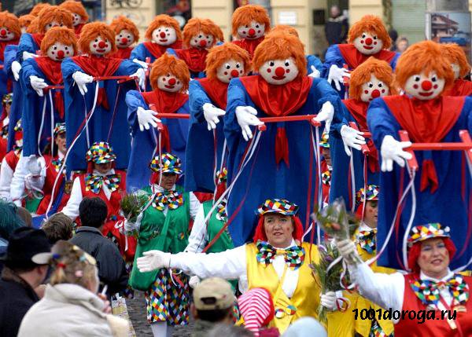

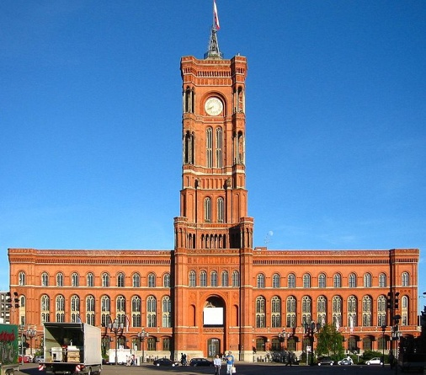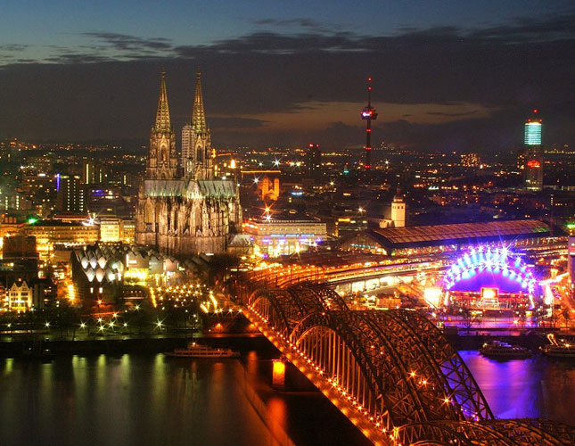
Brandendurger Tor, Rotes Rathaus, Koelner Karneval, Weihnachten, Bremenmusikanten, Berliner Zoo, Schokoladenmuseum, Reichstag
Rjntrolliert bitte! Ihr wisst gut Deutschland. Ich bin zufrieden. Steht auf! 1,2,3,4 – weiter, weiter gehen wir!
5. Station
Wir haben schon die Tiere wiederholt. Kontrolliert es noch einmal. Stellt bitte vor, dass wir im Zoo sind und Tiere sehen. Угадаем где, какое животное находится.
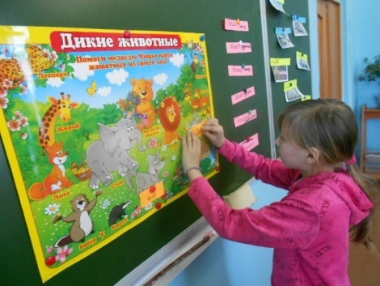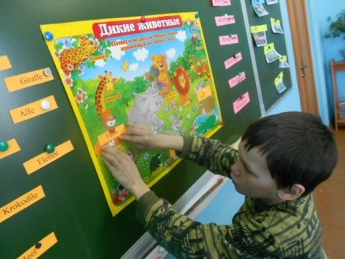
Dieses Thema wisst ihr gut. Wir gehen weiter.
6.Station
Последний этап нашего путешествия – это викторина:
- Столица Германии?
- Символ Берлина?
- Какие реки протекают в Германии?
- Какие церкви есть в Германии?
- Какие музеи?
- Как будет слово «Германия» и «немецкий язык» по-немецки?
- Чем отличается рождество в России и в Германии?
Am Ende unserer Reise bemalen wir die Flagen von Deutschland und Russland. (разукрасим флаги Германии и России и объясним, чем они отличаются).
Подведение итогов. Награждения.
Рефлексия: А теперь оценим свою работу и работу своего товарища. Сядем в круг и выразим свое мнение о проведенном уроке: похвалим друг друга или наоборот немного покритикуем. Это даст возможность удовлетворить потребности в признании личностной значимости каждого.

Выставление оценок. Награждения. Die Stunde ist aus. Auf Wiedersehen!

